Nauczanie zdalne – 6.04.2021
Temat: W kinie
Witam Was serdecznie po świętach, mam nadzieje, że odwiedził Was zajączek z drobnymi upominkami i spędziliście miło ten czas.
A teraz… wracamy do pracy
Zapraszam Was dzisiaj do kina.
Zobaczcie jakie zadania dla Was przygotowałam.
Zadanie 1. Opowieść ruchowa „Do kina”
Rodzic czyta dziecku, dziecko przedstawia treść zadania ruchem (może wspólnie z rodzicem).
Zapraszam Cię na wyprawę do kina.
Idziemy do kina (maszerujemy po pokoju). Przechodzimy przez przejście dla pieszych (podnosimy jedną rękę do góry). Teraz musimy stanąć w kolejce i kupić bilet (dziecko ustawia się np. przy stole, podaje „pieniądze” i kiwa głowa w podziękowaniu). Kupmy przekąski (znowu ustawiamy się przy stole, jako lada, masujemy brzuch). Jesteśmy już coraz bliżej, po cichu wejdźmy do Sali (skradają się na paluszkach), odszukajmy miejsce (rozglądają się na boki). Jest! (plecy wyprostowane). Siadamy w fotelu, bo właśnie zaczyna się seans (siadamy, plecy wyprostowane). Film bardzo Nam się podobał (uśmiechają się), ale czas wracać do domu!
Zadanie 2. „Oto kino” – zasady zachowania się w kinie
Rodzic pokazuje dziecku zdjęcie sali kinowej https://thumbs.dreamstime.com/b/sala-kinowa-2240014.jpg .
Zadaje pytania: Co to za miejsce? Na czym jest wyświetlany film/bajka? Czego potrzebujemy aby wejść do kina? Czy w kinie można jeść? Czy rozmowy podczas oglądania filmu przeszkadzają innym czy nie? Jak chodzimy ubrani do kina?
Zadanie 3. Karta pracy (załącznik nr1), proszę o wydrukowanie dziecku w miarę możliwości.
Zadanie 4. „Nasz film”
Zapraszam na krótki poradnik o tym jak powstaje film, który oglądamy w kinie https://www.youtube.com/watch?v=8WRXi4zn5ZQ
Następnie proponuje abyście z rodzicami nagrali swój, krótki filmik.
Rodzic włącza kamerkę np. w telefonie i nagrywa dziecko podczas dowolnej zabawy, wspólnej pracy, cokolwiek. Następnie odtwarza film wspólnie z dzieckiem. Dziecko ogląda siebie jako aktora, komentuje, ocenia.
Zdanie 5.
A teraz idziemy do kina na film pt. „Sekretne życie zwierzaków domowych” (można do filmu wspólnie z dzieckiem przygotować popcorn )
https://www.cda.pl/video/4460066f2
Miłego oglądania!

Kontakt
Agata Gulka
agata@naszabajka.com

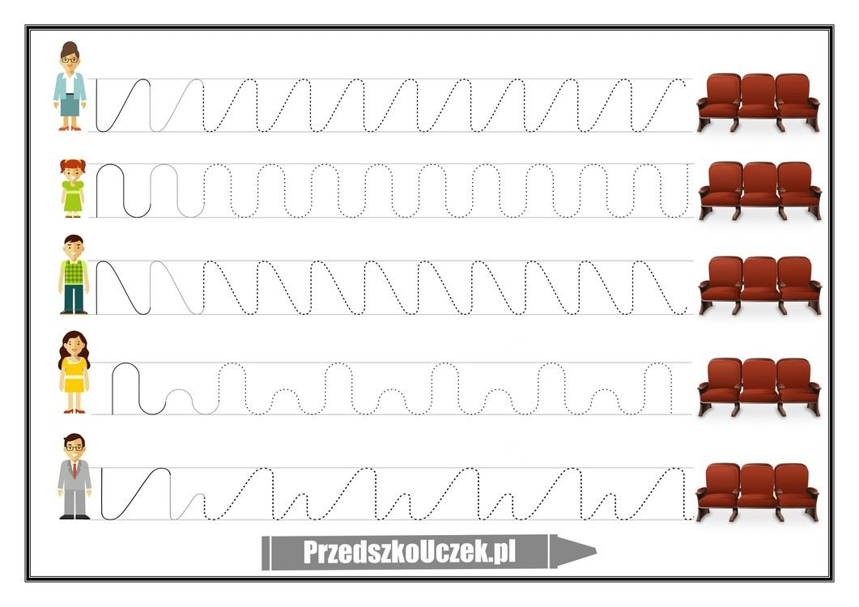
Załącznik nr 1

